# Обзор возможностей программы

Компьютерная логическая игра "Быки и коровы" – это игра, которая помогает развить навыки логического мышления.

Компьютерная логическая игра "Быки и коровы" предназначена для:

* развития логического мышления
* обеспечения приятного времяпровождения

## Содержание раздела

* История версий
* Системные требования

Системные требования

Для стабильной и эффективной работы компьютерной логической игры «Быки и коровы» рекомендуется использовать следующую конфигурацию:

**Частота процессора (CPU):** 1.4 GHz

**Количество ядер процессора (CPU):** 2 ядра

**Объем оперативной памяти (RAM):** 2 GB

**Объем свободного места на диске (HDD):** 1 GB

**Операционная система (OS):** Windows

# Начало работы

Данный раздел поможет вам быстро установить, настроить и начать работать с компьютерной логической игрой «Быки и коровы». Перед началом работы, пожалуйста, ознакомьтесь с системными требованиями.

Содержание раздела:

* Основные понятия и термины
* Установка
* Настройка
* Запуск

# Основные понятия и термины

Перед началом работы в Название Продукта рекомендуем ознакомиться с основными понятиями и терминами:

Visual Studio – линейка продуктов компании Microsoft, включающая интегрированную среду разработки (IDE) программного обеспечения и ряд других инструментов

Программа — это описание на понятном компьютеру языке последовательности действий, которые нужно выполнить над данными для решения конкретной задачи.

Логическая игра «Быки и коровы» — это логическая игра, в ходе которой за несколько попыток один из игроков должен определить, что задумал другой игрок.

Логическая игра – это вид игр, в которых игроки должны использовать свои умственные способности, чтобы решить задачу.

# Установка

Для установки логической компьютерной игры «Быки и коровы», пожалуйста, загрузите Visual Studio, скачайте папку, предоставленную разработчиком.

Перед установкой ознакомьтесь с системными требованиями.

# Настройка

Для начала работы в компьютерной логической игре «Быки и коровы» не требуется особая настройка.

# Запуск

Для запуска компьютерной логической игры «Быки и коровы» откройте предоставленную разработчиком папку и запустите Быки и коровы.exe находящийся по пути C:\Users\Быки и коровы\Быки и коровы\bin\Debug.

# Пользовательский интерфейс

Этот раздел описывает основные элементы пользовательского интерфейса компьютерной логической игры «Быки и коровы»: предназначение окон и экранов, доступные операции.

Содержание раздела

Главное окно программы

Режим работы

Настройки программы

Горячие клавиши

# Главное окно программы

Главное окно программы компьютерной логической игры «Быки и коровы» позволяет выполнять следующие операции:

* Начать игру
* Узнать об игре путем выбора второй кнопки
* Выйти из игры

При нажатии кнопки «Начать игру» вы перейдете к окну выбора уровня сложности, где, нажав на соответствующую желаемому уровню кнопку, вы переходите в окно с самой игрой. В данном окне возможно ввести слово проверить его на соответствие загаданному.

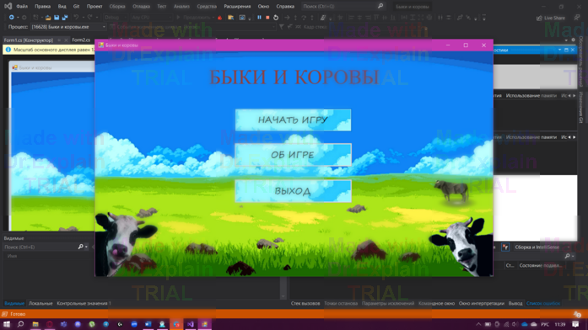

Рисунок 1 – Главное окно программы

# Настройки программы

В компьютерной логической игре «Быки и коровы» отсутствуют настройки.

# Режим работы

Программа работает только в режиме пользователя, для программы доступны все операции.

Работа с компьютерной логической игрой

Данный раздел описывает работу с компьютерной логической игрой.

В частности, рассматриваются наиболее частые операции:

* Выбор режима сложности.
* Ввод слова и проверка

Содержание раздела

* Выбор режима сложности.
* Ввод слова и проверка

# Выбор режима сложности

При нажатии на главном экране кнопки «Начать игру» открывается окно выбора уровня сложности, для взаимодействия нажмите на одну из трёх кнопок.

# Ввод слова и проверка

Для ввода слова нажмите на поле ввода и наберите буквы, для проверки нажмите на кнопку «Проверить».

# Частые вопросы

Для получения ответов на ваши вопросы в программе запустить пункт «Об игре» на главном экране.

# Устранение типовых проблем

Программа зависает - проверьте на соответствие системным требованиям, перезапустите программу.

Вылет программы – сообщите разработчику, переустановите программу.

Программа не запускается – переустановите программу, сообщите разработчику.

# Контактная информация

Игра «Быки и коровы» разрабатывается и поддерживается одиночным разработчиком, являющимся правообладателем.